AI Institute

每日投资研究简报
  - 2026-08-04 · webpage screenshot DOCX edition
宏观通胀传导仍是今日主线，AI 基础设施提供第二层验证。
2026-08-04 共纳入 77 篇中文研究结果，覆盖 0 位活跃分析师和 5 条主要行业链，较 2026-08-03 的主题变化可在右侧动量表中核对。简报优先呈现可被报告链接追溯的结论，而不是孤立摘要。
今日报告  77 | 活跃分析师  0 | 活跃链条  5 | 风险信号  16

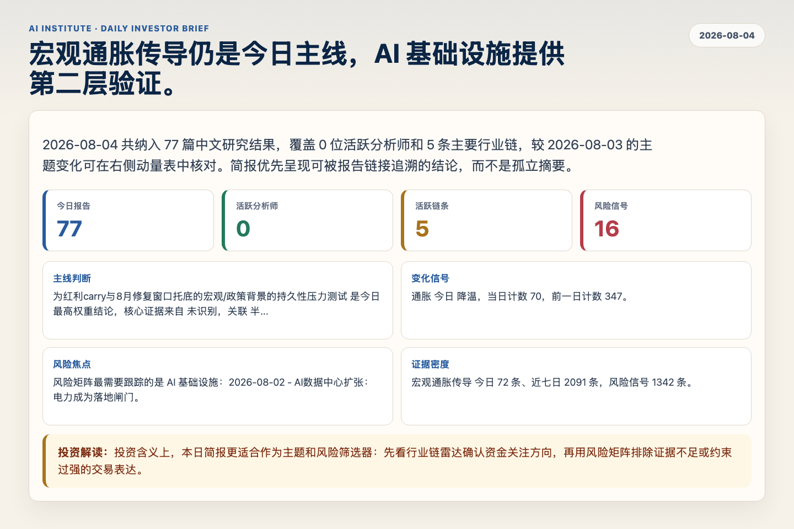
Figure 1. Webpage snapshot of the daily synthesis and key operating metrics.

1. 综合研判
主线判断: 为红利carry与8月修复窗口托底的宏观/政策背景的持久性压力测试 是今日最高权重结论，核心证据来自 未识别，关联 半导体与存储。
变化信号: 通胀 今日 降温，当日计数 70，前一日计数 347。
风险焦点: 风险矩阵最需要跟踪的是 AI 基础设施：2026-08-02 - AI数据中心扩张：电力成为落地闸门。
证据密度: 宏观通胀传导 今日 72 条、近七日 2091 条，风险信号 1342 条。
投资解读: 投资含义上，本日简报更适合作为主题和风险筛选器：先看行业链雷达确认资金关注方向，再用风险矩阵排除证据不足或约束过强的交易表达。

2. 可视化仪表板
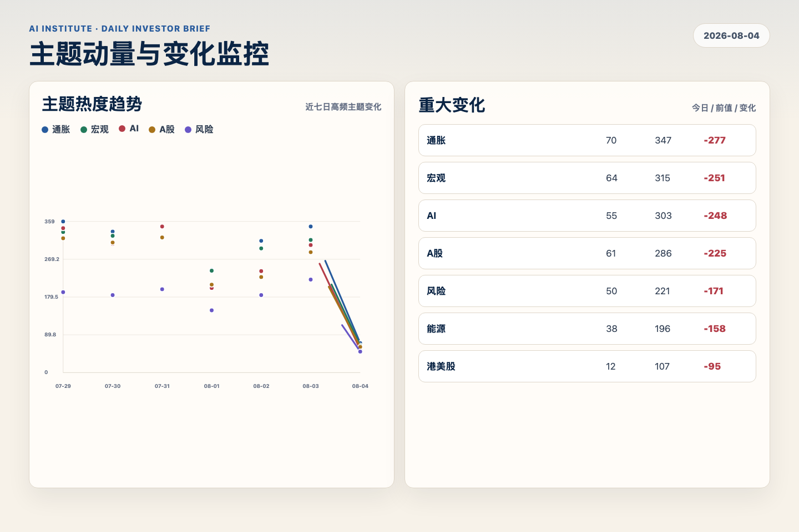
Figure 2. Webpage snapshot of topic momentum and daily change signals.
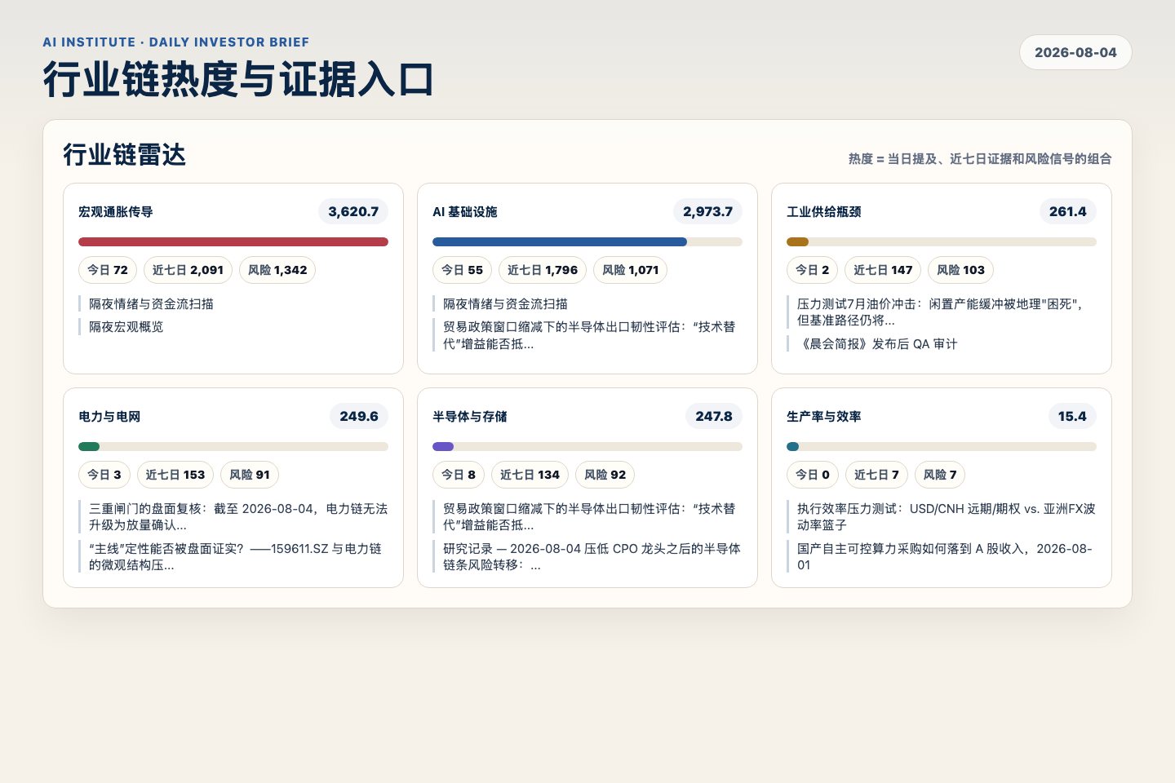
Figure 3. Webpage snapshot of industry-chain heat and evidence links.

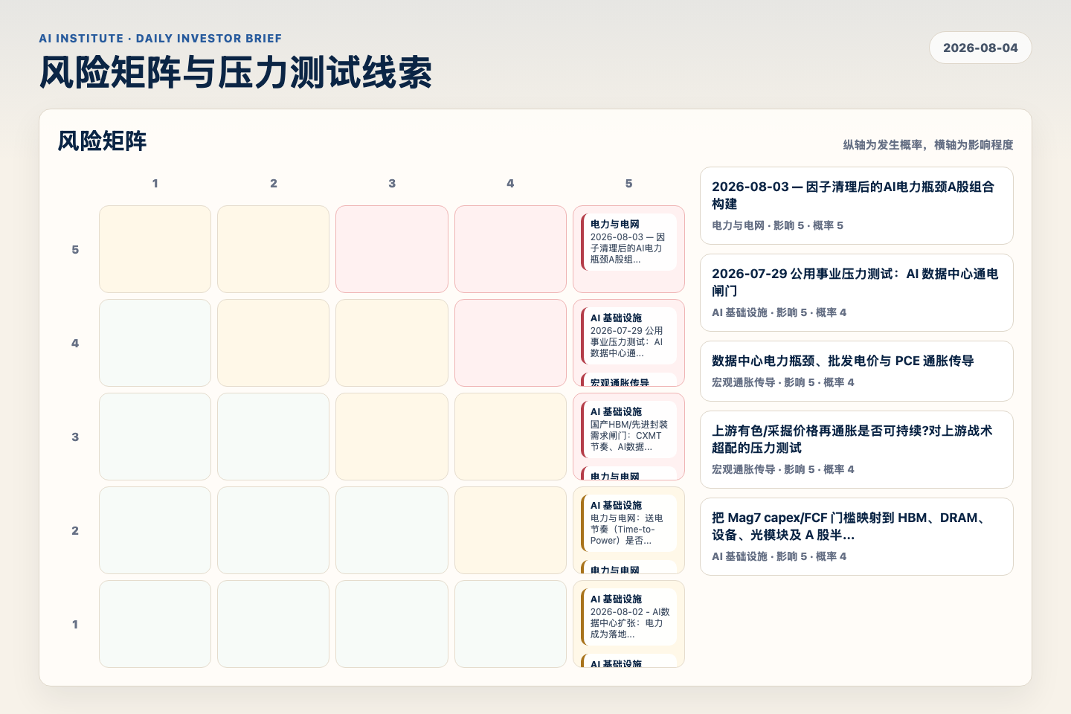
Figure 4. Webpage snapshot of the risk matrix and pressure-test items.

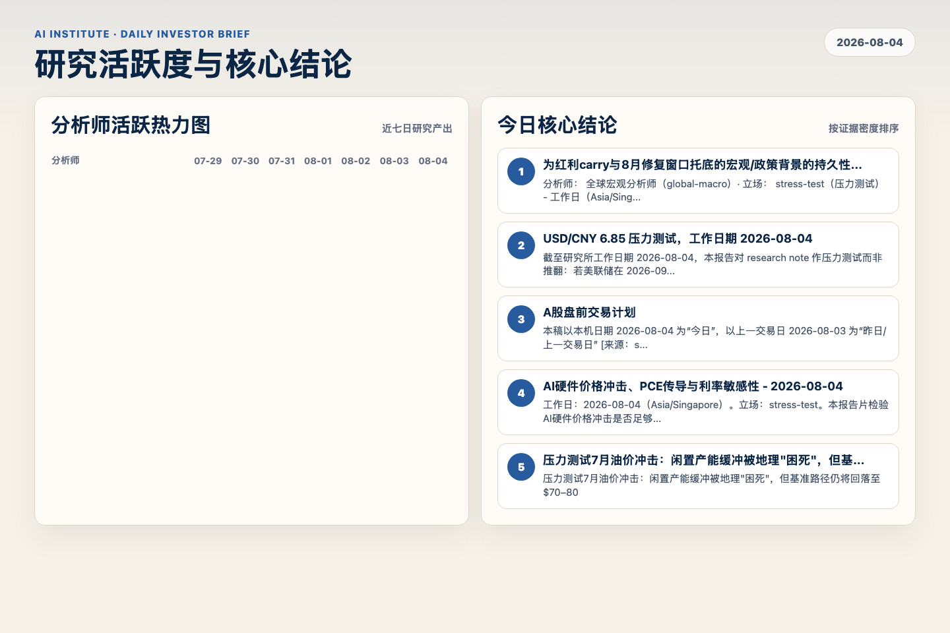
Figure 5. Webpage snapshot of analyst activity and ranked conclusions.

3. 今日核心结论
1. 为红利carry与8月修复窗口托底的宏观/政策背景的持久性压力测试
未识别 · 半导体与存储 · score 45.5
分析师： 全球宏观分析师（global-macro）· 立场： stress-test（压力测试） - 工作日（Asia/Singapore）： 2026-08-04 - 根主题： 半导体降配后，CPO/AI应用还能独立加仓吗？ - 本报告： 为红...
Report: reports/archive-59de38f45119
2. USD/CNY 6.85 压力测试，工作日期 2026-08-04
未识别 · 宏观通胀传导 · score 45.1
截至研究所工作日期 2026-08-04，本报告对 research note 作压力测试而非推翻：若美联储在 2026-09-15/16 FOMC 加息 25bp，USD/CNY 并非必然跌破 6.85，但 9 月价格型宽松将不再只由国内信用疲...
Report: reports/archive-9eb16a664e2c
3. A股盘前交易计划
未识别 · 宏观通胀传导 · score 45.1
本稿以本机日期 2026-08-04 为“今日”，以上一交易日 2026-08-03 为“昨日/上一交易日” [来源：shell date +%Y-%m-%d 2026-08-04]。记忆文件给出的底层约束是：两融仍在高位，AI 硬件、CPO、...
Report: reports/archive-3a5c647126cf
4. AI硬件价格冲击、PCE传导与利率敏感性 - 2026-08-04
未识别 · 宏观通胀传导 · score 43.2
工作日：2026-08-04（Asia/Singapore）。立场：stress-test。本报告片检验AI硬件价格冲击是否足够大、足够扩散、且对利率足够不敏感，从而需要修正前序研究片关于美国底层通胀约2.2%-2.5%、2026...
Report: reports/archive-00a7057b5482
5. 压力测试7月油价冲击：闲置产能缓冲被地理"困死"，但基准路径仍将回落至$70–80
未识别 · 宏观通胀传导 · score 42.1
压力测试7月油价冲击：闲置产能缓冲被地理"困死"，但基准路径仍将回落至$70–80
Report: reports/archive-311387af00ff
6. 2026-08-04｜套息平仓尾部下的A股Beta与防御行业配置
未识别 · 宏观通胀传导 · score 41.8
截至2026-08-04，我对前序逻辑作综合判断：USD/JPY 套息仍可作为严格风险预算下的区间交易，但其坏状态会与更大的“风险偏好套息簇”重合，包括美国期限溢价上行、全球权益降风险、以及高流动性...
Report: reports/archive-fc92190cbfa7

4. 重点跟踪事项
2026-08-02 - AI数据中心扩张：电力成为落地闸门
AI 基础设施，影响 5 / 概率 1
Report: reports/archive-1bca0ee2ba95
2026-07-29 公用事业压力测试：AI 数据中心通电闸门
AI 基础设施，影响 5 / 概率 4
Report: reports/archive-562545ab6184
数据中心电力瓶颈、批发电价与 PCE 通胀传导
宏观通胀传导，影响 5 / 概率 4
Report: reports/archive-b02bea52fb73

5. 证据表
报告 | 分析师 | 行业链 | 评分 | 风险
为红利carry与8月修复窗口托底的宏观/政策背景的持久性压力测试 | 未识别 | 半导体与存储 | 45.5 | 风险 1
USD/CNY 6.85 压力测试，工作日期 2026-08-04 | 未识别 | 宏观通胀传导 | 45.1 | 风险 2
A股盘前交易计划 | 未识别 | 宏观通胀传导 | 45.1 | 风险 2
AI硬件价格冲击、PCE传导与利率敏感性 - 2026-08-04 | 未识别 | 宏观通胀传导 | 43.2 | 常规
压力测试7月油价冲击：闲置产能缓冲被地理"困死"，但基准路径仍将回落至$70–80 | 未识别 | 宏观通胀传导 | 42.1 | 风险 2
2026-08-04｜套息平仓尾部下的A股Beta与防御行业配置 | 未识别 | 宏观通胀传导 | 41.8 | 风险 2
做空9月加息定价：美联储3.3%的通胀，本质是相对价格问题 | 未识别 | 宏观通胀传导 | 41.3 | 常规
2026-08-04 把因子审计落成可执行买单：≤35%半导体/CPO/光模块上限、医疗创新分散器与TMT成交占比... | 未识别 | 半导体与存储 | 41.1 | 常规
A股四闸门再风险化仪表盘与日度执行监控 | 未识别 | 宏观通胀传导 | 40.8 | 风险 1
2026-08-04 大类资产配置：存款搬家仍先选债，不先选股 | 未识别 | 宏观通胀传导 | 40.8 | 风险 1
离岸「权益-信用-久期」杠铃向A股行业与因子风险上限的映射 | 未识别 | 宏观通胀传导 | 40.6 | 风险 1
三脚架仅存的正交腿是否真实？压力测试人民币折算的出海盈利流 | 未识别 | 宏观通胀传导 | 40.6 | 风险 1
晨间头条核查与选题提案 | 未识别 | 宏观通胀传导 | 40.5 | 风险 1
USD/JPY 区间套息在跨资产组合中的风险预算与相关性约束 | 未识别 | AI 基础设施 | 40.4 | 风险 2
6月的通胀降温只是"停火幻觉"——7月油价冲击正在重新扣动美联储的政策陷阱 | 未识别 | 宏观通胀传导 | 39.9 | 风险 1
Recent analyst reports | 未识别 | AI 基础设施 | 39.5 | 风险 1
晨会主编：过去 24h 研究院产出摘要 | 未识别 | 宏观通胀传导 | 39.1 | 常规
Institute Diagnostician 日检报告 | 未识别 | 宏观通胀传导 | 39.0 | 风险 1
Table 1. Evidence table excerpt. Full evidence remains available in the interactive daily brief.

